Встреча Нового Года на СК «Чекерил»
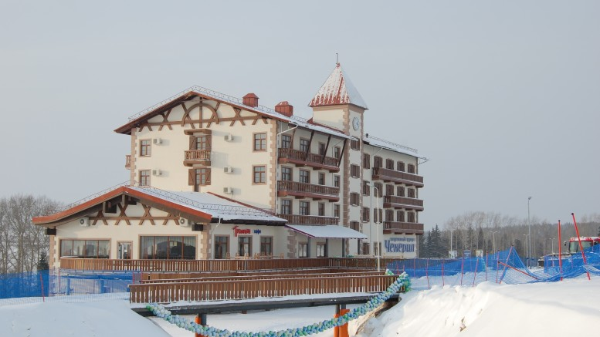
Программа тура:
31 декабря 2017
с 14.00 Заезд и размещение в гостинице
14.00 – 20.00 Свободное время (за доп. плату: прокат оборудования для активного отдыха, работа подъемников, посещение банного комплекса, кафе)
20.00 – 21.30 Детская Новогодняя Ёлка
22.30 – 01.00 Детская анимация
22.00 – 04.00 Новогодний банкет с развлекательной программой, фейерверк, дискотека
01 января 2018
07.00 – 11.00 Пользование бассейном, джакузи, финской сауной
09.00 – 11.00 Поздний завтрак
11.00 – 13.00 Развлекательная программа на улице. Глинтвейн
12.00 – 22.00 Свободное время (за доп. плату: прокат оборудования для активного отдыха, работа подъемников, посещение банного комплекса, кафе)
15.00 – 19.00 работает детская игровая комната
02 января 2018
07.00 – 11.00 Пользование бассейном, джакузи, финской сауной
08.00 – 10.00 Завтрак
12.00 Освобождение номеров
Стоимость тура на одного человека в рублях:
 | Люкс | 2-х местный стандартный номер
Взрослый на основном месте с банкетом | 15 500 | 11 800
Взрослый на дополнительном месте с банкетом | 11 800 | 10 700
Ребенок до 12 лет на основном месте с банкетом | 13 600 | 9 900
Ребенок до 12 лет на дополнительном месте с банкетом | 5 900 | 5 350
Ребенок до 6 лет на дополнительном месте без питания | 4 000 | 3 000
Ребенок до 6 лет без места и без питания | 1 000 | 1 000
АКЦИЯ!!!
При полной оплате тура до 30.11.2017 скидка 10%
В стоимость тура на взрослого входит: проживание 2 суток в номере выбранной категории, новогодний банкет с развлекательной программой, 2 завтрака, развлекательная программа на улице 01.01.2018, глинтвейн, пользование бассейном, джакузи, финской сауной с 07.00 до 11.00, мангальная зона, расширенная медицинская страховка, карточка на услуги СК «Чекерил» номиналом 500 руб., стоянка.
В стоимость тура на ребенка входит: проживание и питание по выбранной программе, детская новогодняя ёлка, сладкий новогодний подарок, работа детской игровой комнаты, развлекательная программа на улице 01.01.2018, безалкогольный глинтвейн, пользование бассейном, джакузи, финской сауной с 07.00 до 11.00 (только при сопровождении взрослых), расширенная медицинская страховка, карточка на услуги СК «Чекерил» номиналом 500 руб. (не распространяется на детей проживающих без места).
Приятный бонус от СК «Чекерил»! Карточка номиналом 500 руб. для оплаты следующих услуг: прокат горнолыжного оборудования, тюбингов, пользование подъемниками.
Стоимость взрослого банкета без проживания – 4000 руб.
Стоимость детского банкета без проживания – 2000 руб.
Описание номеров:
Люкс: двухкомнатный номер, общая площадь 42 кв.м. (прихожая, зона отдыха, спальня). В номере: итальянская мебель, двуспальная кровать, набор мягкой мебели (диван, 2 кресла), журнальный столик, стол письменный, шкафы, камин, плазменный телевизор, барный холодильник, сейф, телефон, ковер, зеркало, набор посуды, балкон. Ванная комната: душевая кабина, биде, фен, зеркало, комплект халатов и полотенец, тапочки, набор средств личной гигиены.
Дополнительное место — диван
2-х местный стандартный номер: общая площадь 25 кв.м.
В номере: итальянская мебель, двуспальная кровать (возможно разделить на 2 односпальные), письменный стол, шкаф, телевизор, барный холодильник, сейф, телефон, балкон. Ванная комната: душевая кабина, раковина, зеркало, комплект халатов и полотенец, набор средств личной гигиены.
Дополнительное место – раскладная кровать на анатомическом каркасе.
Есть смежные номера.
Услуги за дополнительную плату:
Прокат горнолыжного оборудования, беговых лыж, тюбингов, коньков.
Банный комплекс вместимость до 30 человек: бассейн — 11м, джакузи, турецкий хамам, 2 финские сауны, ведро «Русский душ», купель, барная зона.
Аренда банного комплекса (1 сауна на выбор  — финская или турецкий хаммам) | 2500 руб. / час
Аренда банного комплекса (2 сауны –  финская и хаммам) | 3500 руб. / час
Аренда банного комплекса (2 финские сауны,  турецкий хаммам) | 4500 руб. / час

